บทที่ 1
บทนำ
บทนี้จะกล่าวถึงภาพรวมของพื้นฐาน วัตถุประสงค์ ขอบเขต และระเบียบวิธีวิจัย โดยได้นำเสนอการนำ เทคโนโลยีอาร์เอฟไอดี และระบบคลาวด์ มาใช้เพื่อเพิ่มประสิทธิภาพในการบริหารจัดการสินค้าคงคลัง เทียบกับการใช้ บาร์โค้ด และ คิวอาร์โค้ด
การบริหารจัดการสินค้าคงคลังในปัจจุบันมีรูปแบบในการจัดการที่หลากหลาย มีการกำหนดรหัสต่างวิธีกันไม่ว่าจะเป็นเขียนด้วยอักษร ใช้บาร์โค้ด หรือ คิวอาร์โค้ด เป็นต้น ในการระบุรหัสสินค้าคงคลังด้วย บาร์โค้ด หรือ คิวอาร์โค้ด มีปัญหาในการใช้งานคือทำงานได้ช้า ตำแหน่งที่ตั้งของรหัสไม่ได้อยู่ในตำแหน่งเดียวกันทั้งหมดทำให้การตรวจนับสินค้าคงคลังต้องใช้เวลานาน และรหัสที่ติดอาจจะมีการหลุด ชำรุด หรือเลือนได้จากการสัมผัสโดยตรง เพราะต้องติดไว้ในตำแหน่งที่เห็นได้ชัดเจน ในการศึกษาครั้งนี้จะใช้ อาร์เอฟไอดีแท็ก ในการระบุรหัสของสินค้าคงคลังเพื่อเพิ่มความเร็วในการตรวจสอบ เพราะใช้หลักการทำงานของคลื่นวิทยุ ทำให้ไม่จำเป็นต้องติดข้างนอกของตัวสินค้า ทำให้เกิดความทนทานกว่าเดิม อีกทั้งยังสามารถตรวจสอบได้ทีละหลายรหัสได้ ต่างจากบาร์โค้ด และ คิวอาร์โค้ด ที่ต้องตรวจสอบทีละรหัส

1.1 ความเป็นมาของการวิจัย
ในการบริหารสินค้าคงคลังในปัจจุบันนิยมใช้บาร์โค้ด และ คิวอาร์โค้ด ระบุตัวสินค้าคงคลัง ขั้นตอนการตรวจนับมักจะต้องใช้เวลาล่าช้าเพราะต้องตรวจสอบทีละรายการ ตำแหน่งของรหัสอาจจะไม่ได้อยู่ในจุดเดียวกัน ทำให้เสียเวลาจัดวางตำแหน่งให้ตรวจสอบได้ เครื่องอ่านบาร์โค้ด และ คิวอาร์โค้ดต้องมองเห็นรหัสอย่างชัดเจน จึงจะสามารถระบุรหัสได้ ทำให้ไม่สามารถตรวจสอบสินค้าคงคลังที่อยู่ในกล่องปิดตายได้ ป้ายที่ระบุรหัสส่วนมากจะเป็นกระดาษ ที่มักจะชำรุด หลุดลอก หรือเลือนหายได้ง่ายจาการใช้งาน หรือโดนความชื้นดังภาพที่ 1.1 ส่งผลต้องเสียทรัพยากรและเวลาในการจัดหารหัสใหม่มาทดแทน
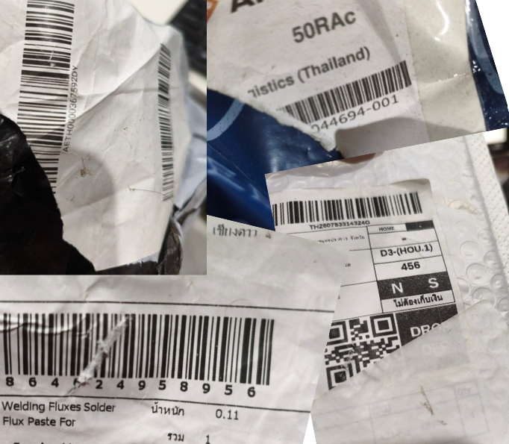
ภาพที่ 1.1 ตัวอย่างบาร์โค้ดที่ชำรุดจนไม่สามารถตรวจสอบได้ว่าเป็นรหัสอะไร

1.2 วัตถุประสงค์ของการวิจัย
วัตถุประสงค์ของการวิจัยนี้คือการนำคลื่นวิทยุมาช่วยแก้ไขปัญหาของการใช้บาร์โค้ด และ คิวอาร์โค้ด โดยจะนำเทคโนโลยีอาร์เอฟไอดี และระบบคลาว์มาประยุกต์ใช้เพื่อเพิ่มประสิทธิภาพในการบริหารจัดการสินค้าคงคลังในด้านความสามารถในการอ่านรหัสผ่านบรรจุภัณฑ์ได้ ซึ่งจะช่วยลดความเสียหายที่จะเกิดขึ้นกับรหัสได้ และยังเพิ่มความสามารถในการอ่านรหัสได้พร้อมกันหลายรหัสซึ่งจะทำให้ลดเวลาการทำงานลงไปได้ และมีความถูกต้องแม่นยำขึ้นเมื่อต้องทำการตรวจสอบสินค้าที่มีปริมาณมาก

1.3 ขอบเขตของการวิจัย
การวิจัยในครั้งนี้จะมุ่งเน้นการศึกษาเกี่ยวกับการประยุกต์ใช้อาร์เอฟไอดีแท็ก มาใช้แทนบาร์โค้ด หรือ คิวอาร์โค้ดในการบริหารสินค้าคงคลัง โดยทำการศึกษาระบบงานที่เกี่ยวข้องกับการบริหารสินค้าคงคลังรวมถึงการประยุกต์ใช้เทคโนโลยีสมัยใหม่ที่มีในปัจจุบันมาออกแบบและทำการประยุกต์กับระบบเดิมที่ยังใช้บาร์โค้ด หรือ คิวอาร์โค้ด

1.4 วิธีดำเนินการวิจัย
1.4.1 ศึกษาและวิเคราะห์ปัญหาที่เกี่ยวข้องกับการบริหารสินค้าคงคลังจากปัญหาการใช้งาน บาร์โค้ด และ คิวอาร์โค้ด ในการควบคุมสินค้าคงคลังมีปัญหาในเรื่องตัวรหัสเสียหาย ชำรุด และเลือนตามกาลเวลา ทำให้การตรวจสอบแต่ละครั้งใช้เวลานาน ทำให้เสียทรัพยากรที่มีไปโดยไม่จำเป็น เช่นตัวรหัสที่ต้องมีการจัดเตรียมใหม่เมื่อมีการชำรุดหรือเลือนจนอ่านค่าไม่ได้ เป็นต้น
1.4.2 ออกแบบกรอบแนวคิด
จากปัญหาที่พบเจอในระบบเดิมไม่ว่าจะเป็นปัญหาเรื่องตัวรหัสชำรุด หรือ ปัญหาที่เกิดจากตัวผู้ใช้เอง จึงมีความคิดว่าจะนำ อาร์เอฟไอดีแท็ก ที่ทำงานด้วยสัญญาณวิทยุ มาแทน บาร์โค้ด และ คิวอาร์โค้ด ที่ทำงานด้วยหลักการแสงซึ่งต้องเห็นตัวรหัสถึงจะสามารถอ่านได้ เมื่อนำ อาร์เอฟไอดีแท็ก มาใช้ก็จะทำให้สามารถเรียกข้อมูลได้โดยไม่ต้องเห็นตัว อาร์เอฟไอดีแท็ก และสามารถเรียกรหัสพร้อมกันได้หลายรหัสในคราวเดียวกันไม่เหมือนกัน บาร์โค้ด หรือ คิวอาร์โค้ด ที่ต้องเรียกทีละรหัส และนำระบบคลาวด์มาเก็บข้อมูลทำให้ตัดปัญหาด้านการดูแลอุปกรณ์แม่ข่าย และ สามารถใช้ระบบได้ทั้งมือถือ คอมพิวเตอร์ และ อุปกรณ์ เช่น ชุดอ่านอาร์เอฟไอดีแท็ก ที่ได้พัฒนาขึ้นด้วย Raspberry Pi 5 และสื่อสารกันระหว่าง RFID Module และ ระบบที่นำไปจัดเก็บไว้ที่คลาวด์ ดังแสดงให้เห็นดัง ภาพที่ 1.2

ภาพที่ 1.2 สถาปัตยกรรมของระบบ
1.4.3 การประเมินประสิทธิภาพและวัดผล
โดยสร้างชุดคำสั่งเพื่อทำการเปรียบเทียบการอ่านรหัสระหว่างบาร์โค้ด และ อาร์เอฟไอดีแทก ในด้านความเร็วที่อ่านได้ ความถูกต้องของรหัสที่อ่านได้ ความสามารถในการอ่านเมื่ออยู่ในบรรจุภัณฑ์ต่างชนิดกัน

1.5 ประโยชน์ที่คาดว่าจะได้รับ
1.5.1 ได้ศึกษาระบบการบริหารจัดการสินค้าคงคลังรวมถึงรวบรวมปัญหาข้อบกพร่องที่เกิด
จากการใช้บาร์โค้ด และ คิวอาร์โค้ดในการระบุสินค้า
1.5.2 ได้ศึกษาการเทคโนโลยีในการระบุรหัสสินค้าคงคลังแบบใหม่ที่ใช้กันแพร่หลายเช่น
อาร์เอฟไอดีแท็ก
1.5.3 สามารถนำมาพัฒนากับระบบควบคุมครุภัณฑ์หรือเอกสารของสำนักงานศาลยุติธรรมที่
ส่วนใหญ่ยังใช้ระบบบาร์โค้ดอยู่ได้

บทที่ 2
แนวคิด ทฤษฎี และงานวิจัยที่เกี่ยวข้อง
การประยุกต์ใช้เทคโนโลยีอาร์เอฟไอดี และระบบคลาวด์เพื่อเพิ่มประสิทธิภาพในการบริหารจัดการสินค้าคงคลัง จากการศึกษางานวิจัยที่เกี่ยวข้องกับการนำเทคโนโลยีสมัยใหม่มาแก้ไขปัญหาในระบบบริหารจัดการแบบดั้งเดิม พบว่าการเปลี่ยนผ่านจากระบบบาร์โค้ด หรือคิวอาร์โค้ด มาเป็นการใช้เทคโนโลยีการระบุข้อมูลด้วยคลื่นวิทยุ หรือ อาร์เอฟไอดี ส่งผลให้มีความรวดเร็วและแม่นยำสูงขึ้น ในด้านการจัดการทรัพยากร อาร์เอฟไอดี ถูกนำมาใช้เพื่อเพิ่มประสิทธิภาพในการตรวจสอบและนับจำนวนสิ่งของ เช่น ในระบบจัดการห้องสมุดอัจฉริยะที่ช่วยลดภาระงานและระยะเวลาในการตรวจสอบหนังสือ [1] รวมถึงการพัฒนาระบบคิดเงินอัตโนมัติในร้านค้า โดยการทำงานร่วมกับเทคโนโลยีคลาวด์ (Cloud Technology) เพื่อคำนวณราคาสินค้าทันทีเมื่อนำสินค้าเข้าสู่รถเข็น ซึ่งเป็นการสร้างประสบการณ์ที่ดีและมอบความสะดวกสบายให้แก่ผู้รับบริการและผู้ให้บริการไปพร้อมกัน [2] นอกจากนี้ ยังมีการนำ อาร์เอฟไอดี มาใช้ในการระบุตำแหน่งสินทรัพย์ภายในองค์กรที่มีความซับซ้อน เช่น ศูนย์สุขภาพ (LoCATE) ซึ่งช่วยให้ผู้บริหารจัดการสามารถทราบตำแหน่งปัจจุบันของอุปกรณ์สำคัญได้แบบเรียลไทม์ ข้อมูลที่ถูกรวบรวมไว้บนระบบคลาวด์ทุกแผนกภายในองค์กรสามารถเข้าถึงและใช้ข้อมูลร่วมกันได้อย่างมีประสิทธิภาพ [3] หลักการและแนวทางจากการศึกษาวิจัยเหล่านี้ แสดงให้เห็นถึงศักยภาพของการรวมเทคโนโลยี อาร์เอฟไอดี IoT และ Cloud Computing เข้าด้วยกัน ซึ่งจะเป็นรากฐานสำคัญในการพัฒนาระบบอัตโนมัติที่ช่วยลดการใช้แรงงาน เพิ่มความแม่นยำของข้อมูล และยกระดับมาตรฐานการให้บริการในโครงการลำดับต่อไป
ในการพัฒนาระบบบริหารจัดการคลังสินค้าครั้งนี้ ได้เลือกใช้อาร์เอฟไอดีแท็ก ย่านความถี่สูงพิเศษ (UHF) เป็นการระบุตัวสินค้าแทนระบบบาร์โค้ดเดิม โดยอาศัยการทำงานร่วมกันของ RFID Module Fonkan FM-505 และ อาร์เอฟไอดีแท็ก แบบ Passive Sticker (Alien 9662 U8) ที่มีความทนทานและบันทึกข้อมูลได้ยาวนาน เมื่อโมดูลส่งสัญญาณวิทยุออกไป อาร์เอฟไอดีแท็ก จะตอบสนองด้วยรหัสประจำตัวที่ไม่ซ้ำกันกลับมา ข้อมูลดังกล่าวจะถูกส่งต่อผ่านโปรโตคอล UART (Universal Asynchronous Receiver/Transmitter) เข้าสู่ Raspberry Pi 5 ซึ่งทำหน้าที่เป็นหน่วยประมวลผลหลักของ [4]
ในส่วนของซอฟต์แวร์และโครงสร้างพื้นฐาน ระบบถูกพัฒนาด้วยภาษาไพทอน โดยใช้ Django Framework ในการจัดการระบบและฐานข้อมูลผ่านเทคโนโลยี ORM เพื่อความปลอดภัยและรวดเร็วในการพัฒนา ข้อมูลการเข้า-ออกของสินค้าจะถูกส่งผ่าน RESTful API ในรูปแบบ JSON ไปยัง Cloud Technology เพื่อให้สามารถจัดเก็บและเรียกใช้งานข้อมูลได้แบบเรียลไทม์จากทุกที่ [5]
สำหรับการแสดงผลและส่วนติดต่อกับผู้ใช้งาน ได้มีการนำ Kivy ซึ่งเป็นเฟรมเวิร์กแบบ Cross-platform มาใช้พัฒนาแอปพลิเคชัน เพื่อให้รองรับการใช้งานได้หลากหลายอุปกรณ์ ทั้งเครื่องคอมพิวเตอร์และอุปกรณ์พกพาในระบบปฏิบัติการ Android และ iOS ทำให้การบริหารจัดการคลังสินค้ามีความเป็นมาตรฐานและมีประสิทธิภาพสูงขึ้นอย่างชัดเจน

บทที่ 3
วิธีการดำเนินการ

3.1 ศึกษาวิเคราะห์ปัญหาที่เกี่ยวข้อง
จากปัญหาการใช้งาน บาร์โคด และ คิวอาร์โคด ในการควบคุมสินค้าคงคลังมีปัญหาในเรื่องตัวรหัสเสียหาย ชำรุด และเลือนตามกาลเวลา ทำให้การตรวจสอบแต่ละครั้งใช้เวลานาน ทำให้เสียทรัพยากรที่มีไปโดยไม่จำเป็น เช่นตัวรหัสที่ต้องมีการจัดเตรียมใหม่เมื่อมีการชำรุดหรือเลือนจนอ่านค่าไม่ได้ เป็นต้น

3.2 เตรียมข้อมูล
ทำการอ่านรหัสจาก อาร์เอฟไอดีแท็ก เพื่อนำมาทำ บาร์โค้ด โดยจะใช้รหัส บาร์โค้ด 128 (Code 128) ซึ่งเป็นรหัสที่ระบุรหัส ASCII ได้ครบทั้ง 128 ตัว ซึ่งเพียงพอกับการนำรหัสจาก อาร์เอฟไอดีแท็ก มาใช้งาน จากนั้นทำการออกแบบฐานข้อมูลเพื่อให้เก็บข้อมูลที่จำเป็นในการบริหารสินค้าคงคลังเช่น รหัสสินค้าคงคลัง, ชื่อ, สถานที่จัดเก็บ ดังแสดงได้ตามภาพที่ 3.1 และทำการสร้าง API ในการเชื่อมต่อฐานข้อมูลด้วย Django โดยในการศึกษาครั้งนี้จะทำการเก็บระบบไว้กับผู้ให้บริการคลาวด์ซึ่งสามารถลดความยุ่งยากในการจัดการฮาร์ดแวร์ เช่น เครื่องแม่ข่ายคอมพิวเตอร์ อุปกรณ์เครือข่าย ฯลฯ ประหยัดค่าใช้จ่าย เช่นค่าไฟฟ้า ค่าดูแลอุปกรณ์ รวมถึงค่าใช้จ่ายของบุคลากรที่ต้องคอยดูแลอุปกรณ์ให้สามารถใช้งานได้ตลอดเวลา สามารถเพิ่มหรือลดขนาดของบริการได้ตลอดเวลา อีกทั้งยังมีความปลอดภัยในระดับเป็นมาตรฐาน [6]
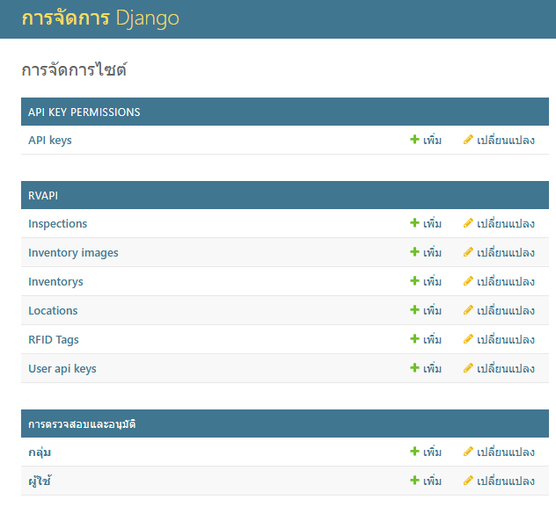
ภาพที่ 3.1 แสดงฐานข้อมูลที่ใช้ในการจัดเก็บสินค้าคงคลัง

3.3 ออกแบบอุปกรณ์หลัก
ในการใช้งาน RFID Module จะต้องมีอุปกรณ์ที่อ่านค่าที่ส่งออกมาจากอุปกรณ์ ในการศึกษาครั้งนี้จะใช้ Raspberry Pi 5 เป็นอุปกรณ์หลักในการศึกษา โดยการสื่อสารจะทำการผ่านโปรโตคอล UART เป็นการสื่อสารแบบอนุกรม มีรหัสควบคุมการอ่านเฉพาะในการสั่งงานและควบคุม พัฒนาระบบด้วยภาษาไพทอน ตัวอุปกรณ์ต้นแบบใช้ Raspberry Pi 5 ในการควบคุมการอ่าน อาร์เอฟไอดีแท็ก และการติดต่อสื่อสารกับระบบคลาวด์ตาม API ที่จัดทำขึ้น ตัวอุปกรณ์มีแหล่งพลังงานจากแบตเตอรี่ 12V ที่ทำการแปลงแรงดันด้วยอุปกรณ์ปรับแรงดันให้ได้ 5V ตามที่ Raspberry Pi 5 ต้องการ และติดตั้งหน้าจอแบบสัมผัสได้ ขนาด 7 นิ้ว ไว้เพื่อแสดงผลลัพธ์การทำงานของระบบงาน ดังแสดงได้ตามภาพที่ 3.2 และชุดต้นแบบแสดงได้ในภาพที่ 3.3

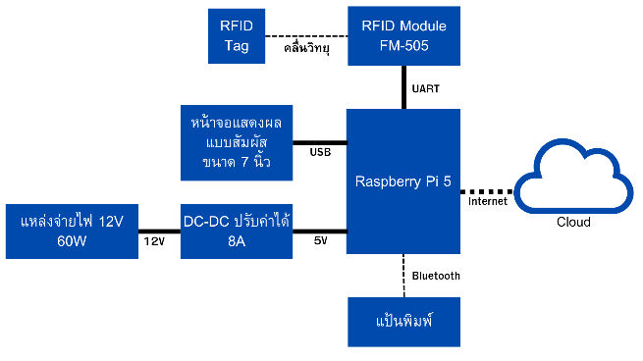
ภาพที่ 3.2 ส่วนประกอบของชุดอ่านรหัส อาร์เอฟไอดี

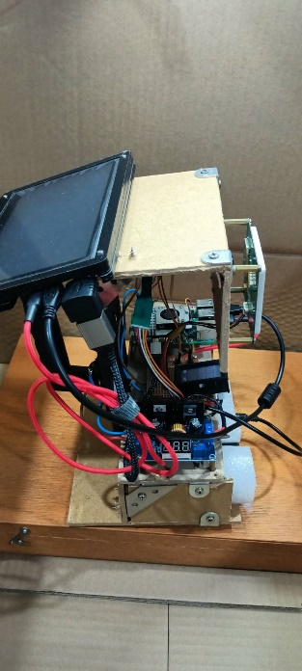
ภาพที่ 3.3 ต้นแบบชุดอ่านรหัส อาร์เอฟไอดี ด้วย Raspberry Pi 5

3.4 จัดทำโปรแกรมทดสอบประสิทธิภาพ
จัดทำโปรแกรมใช้ทดสอบประสิทธิภาพการอ่านข้อมูลด้วย อาร์เอฟไอดี เทียบกับ บาร์โค้ด โดยจะใช้อุปกรณ์อ่านรหัส บาร์โค้ด แบบ USB เทียบกับอุปกรณ์ที่พัฒนาขึ้น โดยตัวโปรแกรมจะรับค่าพารามิเตอร์ 1 ตัว คือจำนวนข้อมูลที่ต้องการทดสอบ จากนั้นทำการอ่านรหัสสินค้าคงคลังให้ได้ครบตามจำนวนที่ระบุรายละเอียดของการตรวจสอบรหัสบาร์โค้ดอยู่ที่ภาคผนวก ก และ ภาคผนวก ข เมื่อโปรแกรมทำงานเรียบร้อยจะแสดงผลเป็นระยะเวลาที่ใช้ และเวลาเฉลี่ยต่อการเรียกข้อมูลต่อรหัสให้ตามภาพที่ 3.4
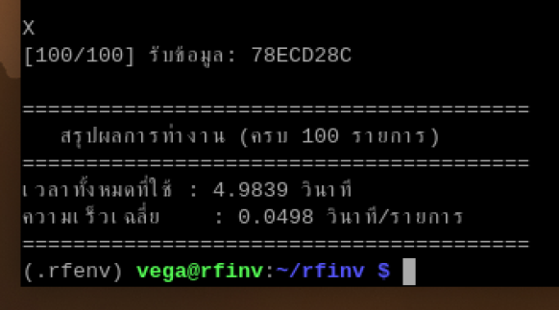
ภาพที่ 3.4 ตัวอย่างผลลัพธ์จากการทดสอบอ่านรหัสที่ 100 รหัส

3.5 การประเมินประสิทธิภาพของระบบ
การประเมินผลจะใช้เวลาเฉลี่ยในการอ่านรหัสเทียบกัน โดยออกแบบการอ่านรหัสในจำนวนที่แตกต่างกัน ในการศึกษานี้จะใช้จำนวน 5, 10, 30, 50 และ 100 รหัส และทดสอบประสิทธิภาพในการอ่านในบรรจุภัณฑ์ที่ปิดตายเช่นกล่องกระดาษทึบแสงดังแสดงได้ในภาพที่ 3.6 และกล่องพลาสติกใสแบบมีฝาปิดแสดงได้ในภาพที่ 3.7
คำนวณได้จากสูตรการหาค่าเฉลี่ยในการอ่านรหัสสินค้าคงคลัง (Average Time)

$$\overline{t}=\frac{\sum_{i=1}^{n}{t_{i}}}{n}$$
โดยกำหนดให้:
$\overline{t}$ คือ เวลาเฉลี่ยในการอ่าน มีหน่วยเป็นวินาที
$t_{i}$คือ เวลาที่ใช้ในการทดสอบรอบที่ $i$
$n$ คือ จำนวนรอบที่ทำการทดสอบ $\left(n=5\right)$

การหาความเร็วในการอ่านข้อมูล (Reading Speed)

$$Speed=\frac{N}{\overline{t}}$$
โดยกำหนดให้:
$Speed$ คือ ความเร็วในการอ่านรหัสสินค้าคงคลังมีหน่วยเป็น (รหัส/วินาที)
$N$ คือ จำนวนรหัสสินค้าคงคลังที่นำมาทดสอบ (5, 10, 30, 50, 100 รหัส)
$\overline{t}$ คือ เวลาเฉลี่ยจากการคำนวณ

3.6 กำหนดสิ่งแวดล้อมในการทำการทดลอง
ในการทดลองจะนำบาร์โค้ด และ อาร์เอฟไอดีแท็ก ที่มีรหัสเดียวกัน ติดไว้กับพื้นราบ จากนั้นจะทำการเรียงรหัสให้มองเห็นชัดเจนทั้งบาร์โค้ด และ อาร์เอฟไอดีแท็ก เพื่อขจัดปัจจัยที่จะมีผลต่อความเร็วในการอ่านให้เหลือน้อยที่สุด เพื่อวัดความเร็วที่ได้จากการอ่านด้วยเครื่องอ่านบาร์โค้ดและ ชุดอ่านอาร์เอฟไอดีที่ได้จัดทำขึ้น โดยตั้งระยะการอ่านไว้ที่ 50 เซนติเมตร และหันตัวอุปกรณ์ขนานกับรหัสที่ติดกับสินค้าคงคลังที่สุดตามภาพที่ 3.5
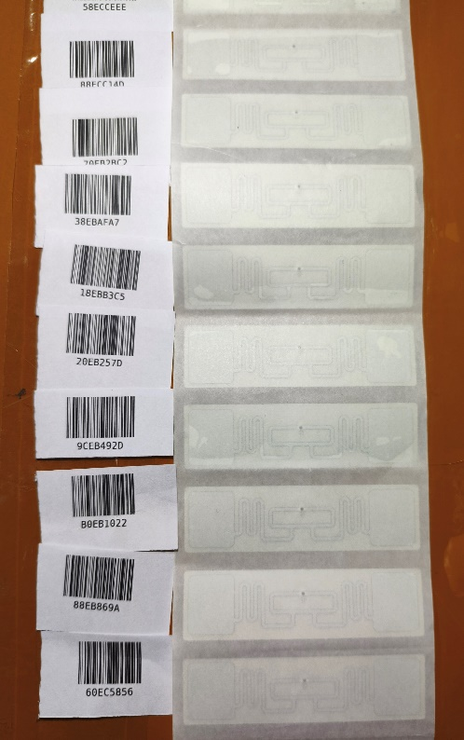
ภาพที่ 3.5 แสดงการจัดเรียงรหัสที่ใช้ในการทดสอบประสิทธิภาพการอ่าน

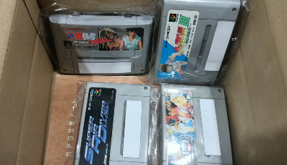
ภาพที่ 3.6 แสดงการบรรจุสินค้าลงกล่องกระดาษ

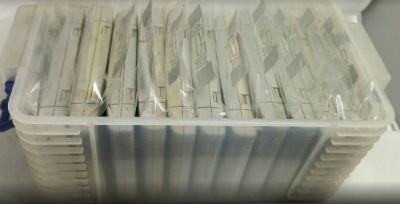
ภาพที่ 3.7 แสดงการบรรจุสินค้าคงคลังในกล่องพลาสติก

บทที่ 4
ผลการทดลองและวิจารณ์ผลการทดลอง
ผลการทดลองประสิทธิภาพในการอ่านรหัสระหว่าง อาร์เอฟไอดีแท็ก และ บาร์โค้ด ทั้ง 5 แบบแสดงได้ตามนี้
ตารางที่ 4.1 ผลการทดสอบความเร็วระหว่าง อาร์เอฟไอดีแท็ก และ บาร์โค้ด 5 ชิ้น
ประเภท | ครั้งที่ |  |  |  |  | เฉลี่ย
 | 1 | 2 | 3 | 4 | 5
อาร์เอฟไอดี | 0.81 | 0.75 | 0.58 | 0.63 | 0.92 | 0.74
บาร์โค้ด | 9.34 | 7.24 | 8.62 | 8.68 | 8.34 | 8.37
ตารางที่ 4.2 ผลการทดสอบความเร็วระหว่าง อาร์เอฟไอดีแท็ก และ บาร์โค้ด 10 ชิ้น
ประเภท | ครั้งที่ |  |  |  |  | เฉลี่ย
 | 1 | 2 | 3 | 4 | 5
อาร์เอฟไอดี | 0.86 | 1.21 | 0.73 | 0.92 | 1.53 | 1.05
บาร์โค้ด | 14.26 | 13.37 | 12.68 | 13.49 | 14.35 | 13.63
ตารางที่ 4.3 ผลการทดสอบความเร็วระหว่าง อาร์เอฟไอดีแท็ก และ บาร์โค้ด 30 ชิ้น
ประเภท | ครั้งที่ |  |  |  |  | เฉลี่ย
 | 1 | 2 | 3 | 4 | 5
อาร์เอฟไอดี | 5.24 | 4.69 | 6.62 | 5.42 | 5.65 | 5.52
บาร์โค้ด | 43.28 | 39.42 | 42.36 | 37.49 | 38.24 | 40.16
ตารางที่ 4.4 ผลการทดสอบความเร็วระหว่าง อาร์เอฟไอดีแท็ก และ บาร์โค้ด 50 ชิ้น
ประเภท | ครั้งที่ |  |  |  |  | เฉลี่ย
 | 1 | 2 | 3 | 4 | 5
อาร์เอฟไอดี | 7.43 | 8.94 | 9.71 | 8.65 | 8.21 | 8.59
บาร์โค้ด | 72.43 | 82.38 | 76.46 | 74.85 | 78.69 | 76.96
ตารางที่ 4.5 ผลการทดสอบความเร็วระหว่าง อาร์เอฟไอดีแท็ก และ บาร์โค้ด 100 ชิ้น
ประเภท | ครั้งที่ |  |  |  |  | เฉลี่ย
 | 1 | 2 | 3 | 4 | 5
อาร์เอฟไอดี | 26.42 | 25.43 | 22.46 | 23.34 | 22.94 | 24.12
บาร์โค้ด | 142.35 | 139.24 | 146.49 | 143.49 | 141.92 | 142.70
จากการทดสอบประสิทธิภาพความเร็วในการอ่านข้อมูลระหว่าง อาร์เอฟไอดี และ บาร์โค้ด ในปริมาณสินค้าที่แตกต่างกัน ตั้งแต่ 5 ชิ้น ไปจนถึง 100 ชิ้น พบประเด็นสำคัญดังนี้ ความรวดเร็วที่มากกว่าอย่างเห็นได้ชัด ในทุกจำนวนที่ทดสอบ อาร์เอฟไอดี ทำเวลาได้น้อยกว่าบาร์โค้ด โดยเฉลี่ยแล้ว ประมาณ 6-12 เท่า
ประสิทธิภาพเมื่อปริมาณสินค้าเพิ่มขึ้นที่ 5-10 ชิ้น ความแตกต่างอยู่ในระดับหลักวินาที (อาร์เอฟไอดี ใช้เวลาประมาณ 0.75 – 0.92 วินาที ในขณะที่บาร์โค้ดใช้ถึง 7.24 – 9.34 วินาที) ที่ 100 ชิ้น (ตารางที่ 4.5 จุดที่เห็นผลชัดที่สุด): อาร์เอฟไอดี ใช้เวลาเฉลี่ยเพียง 24.12 วินาที ในขณะที่บาร์โค้ดต้องใช้เวลาสูงถึง 142.70 วินาที
ในด้านอัตราการเติบโตของเวลาบาร์โค้ดมีแนวโน้มการใช้เวลาที่เพิ่มขึ้นแบบเส้นตรง (Linear) ตามจำนวนชิ้น เพราะต้องสแกนทีละชิ้น แต่ อาร์เอฟไอดี แสดงให้เห็นถึงความสามารถในการอ่านแบบกลุ่ม (Bulk Reading) ที่มีประสิทธิภาพมากกว่า แม้จำนวนชิ้นจะมากขึ้น แต่เวลาที่เพิ่มขึ้นไม่ได้สูงเท่าบาร์โค้ด
ในส่วนของความแม่นยำในการอ่านข้อมูล ได้ใช้เทคนิคการอ่านซ้ำแบบต่อเนื่อง (Continuous Sampling) เนื่องจากโมดูล อาร์เอฟไอดี มีความเร็วในการอ่านสูงมากกว่า 50 ครั้งต่อวินาที ระบบจึงถูกออกแบบให้ทำการตรวจสอบความถูกต้องของรหัสที่อ่านได้หลายครั้งภายในเสี้ยววินาที เพื่อยืนยันความถูกต้องของข้อมูลก่อนส่งไปยังฐานข้อมูล จากการทดสอบในสภาวะควบคุมพบว่าเทคนิคการอ่านซ้ำดังกล่าวช่วยลดอัตราการอ่านพลาดให้เป็นศูนย์ ส่งผลให้ระบบมีความแม่นยำในการระบุตัวตนสินค้าครบถ้วนทุกรายการ ตลอดการทดสอบทั้ง 5 ชุด ทั้งนี้ ความแม่นยำดังกล่าวขึ้นอยู่กับมุมในการอ่าน และการเรียงสินค้าซึ่งในการทดลองนี้ได้เลือกใช้ตำแหน่งที่เหมาะสมที่สุด เมื่อเทียบกับระบบที่ใช้บาร์โค้ด มีความเสี่ยงที่เกิดจากความผิดพลาดของมนุษย์ เช่น การข้ามลำดับหรือการสแกนซ้ำซ้อน แต่ระบบ อาร์เอฟไอดี ที่พัฒนาขึ้นนี้ใช้เทคนิคการกรองข้อมูลร่วมกับการอ่านซ้ำด้วยความเร็วสูง ทำให้สามารถตัดโอกาสการเกิดข้อผิดพลาดดังกล่าวได้
เนื่องจากหลักการทำงานของอาร์เอฟไอดี คือใช้คลื่นวิทยุไม่ได้ใช้แสงในการอ่านรหัสเหมือนกับ บาร์โค้ด และ คิวอาร์โค้ด เมื่อทำการเปลี่ยนบรรจุภัณฑ์ต่างชนิดกันระหว่างกล่องกระดาษและกล่องพลาสติก ได้ผลลัพธ์ที่ใกล้เคียงกันทั้ง 2 ประเภท ดังตารางที่ 4.6
ตารางที่ 4.6 ความเร็วในการอ่านรหัสสินค้าคงคลังเมื่ออยู่ในบรรจุภัณฑ์ 2 ประเภทได้แก่กล่องกระดาษ และกล่องพลาสติก มีหน่วยเป็นวินาที
ประเภท | ครั้งที่ |  |  |  |  | เฉลี่ย
 | 1 | 2 | 3 | 4 | 5
กล่องกระดาษ | 0.92 | 0.71 | 0.76 | 0.85 | 0.79 | 0.81
กล่องพลาสติก | 0.84 | 0.62 | 0.78 | 0.87 | 0.68 | 0.76
ถึงแม้ว่าการนำระบบ อาร์เอฟไอดี มาประยุกต์ใช้งานจะมีต้นทุนด้านอุปกรณ์เริ่มต้นที่สูงกว่าระบบบาร์โค้ด และ คิวอาร์โค้ด แต่เมื่อพิจารณาเวลาในการใช้งานที่ลดลงและความแม่นยำในการอ่านรหัสจำนวนมาก และไม่ต้องสิ้นเปลืองกับการเสียเวลาและทรัพยากรไปในกรณีที่รหัสมีการเสียหาย ชำรุด และเลือนไปในเวลาที่เร็วกว่า อาร์เอฟไอดี Tag ระบบ อาร์เอฟไอดี จึงให้ความคุ้มค่าที่สูงมากกว่า ดังที่แสดงในภาพที่ 4.1

ภาพที่ 4.1 แสดงการเปรียบเทียบเวลาที่ใช้ในการตรวจนับสินค้า คงคลัง ระหว่าง RFID Tag และ บาร์โค้ด

บทที่ 5
สรุปผลการทดลอง
การพัฒนาระบบบริหารจัดการสินค้าคงคลังด้วย อาร์เอฟไอดี และเทคโนโลยีคลาวด์ ช่วยแก้ปัญหาความล่าช้าและความยุ่งยากของระบบบาร์โค้ด และ คิวอาร์โค้ด ในระบบดั้งเดิมได้อย่างมีประสิทธิภาพ จากผลการทดลอง ยืนยันว่า การนำอาร์เอฟไอดีแท็กมาใช้แทนบาร์โค้ดช่วยลดเวลาในการตรวจสอบสินค้าคงคลังได้อย่างมีนัยสำคัญโดยเฉพาะในการบริหารจัดการสินค้าจำนวนมาก อาร์เอฟไอดีแท็กใช้เวลาน้อยกว่าบาร์โค้ดอย่างเห็นได้ชัดเจน ช่วยในการประหยัดเวลาในการทำงานและลดการสูญเสียของทรัพยากรไปกับรหัสสินค้าที่เสียหาย ชำรุด และ ลบเลือน
อีกทั้งการใช้ระบบคลาวด์ยังช่วยให้ระบบข้อมูลมีความปลอดภัยและเข้าถึงได้ง่าย ลดภาระค่าใช้จ่ายในการดูแลเครื่องแม่ข่าย และการใช้พลังงานไฟฟ้าภายในองค์กรได้อีกด้วย แต่ยังมีข้อจำกัดทางกายภาพที่ต้องคำนึงถึงในการใช้ อาร์เอฟไอดี ในการบริหารสินค้าคงคลัง เนื่องจากลักษณะการทำงานที่เป็นคลื่นวิทยุ เมื่ออยู่ใกล้วัตถุที่เป็นโลหะหรือมีของเหลว จะทำให้ประสิทธิภาพในการสื่อสารระหว่างชุดอ่านและตัว อาร์เอฟไอดีแท็ก ลดลงได้ และการจัดเรียงสินค้าในบรรจุภัณฑ์ ต้องมีความเหมาะสม ไม่ชิดกันแน่นจนทำให้เกิดการรบกวนสัญญาณระหว่าง อาร์เอฟไอดีแท็กแต่ละดวงจนเกินไป

เอกสารอ้างอิง
[1] R. Neha Mukund, S. Arun, S. M. Kusuma, K. Vishak and M. Monisha, “Intelligent RFID Based Library Management System,” IEEE International Conference on Electronics, Computing and Communication Technologies (CONECCT), pp. 01-06, 2021.
[2] D. Sinha, K. Cottur, K. B. H., G. C. and B. N. K., “Automated Billing System using RFID and Cloud,” Innovations in Power and Advanced Computing Technologies (i-PACT), pp. 1-6, 2019.
[3] T. D. McAllister, S. El-Tawab and M. H. Heydari, “Localization of Health Center Assets Through an IoT Environment (LoCATE),” Systems and Information Engineering Design Symposium (SIEDS), pp. 132-137, 2017.
[4] D. M. Dobkin, The RF in RFID Passive UHF RFID in practice, Elsevier Inc., 2008.
[5] J. Gale, Raspberry Pi THE COMPLETE GUIDE, Black Dog Media Limited, 2020.
[6] D. Martinez, D. Gonzalez, J. M. Sánchez and R. M. Toasa, “Library in Django framework to standardize early-stage web application development,” Iberian Conference on Information Systems and Technologies (CISTI), pp. 1-4, 2013.
[7] A. P. a. others, AWS Cloud Computing Concepts and Tech Analogies, Packt Publishing, 2023.
[8] M. A. I. M. Azri, H. Sofian, M. S. M. Kassim and R. Ramly, "Smart Inventory Management System for Hardware Warehouse Using IoT," 2026 20th International Conference on Ubiquitous Information Management and Communication (IMCOM), pp. 1-6, 2026.
[9] F. Raheel, L. Raheel, H. Mehmood, M. B. Kadri and U. S. Khan, "Internet of Robots: An Open-source Framework for Cloud-Based Global Remote Control and Monitoring of Robots," 2024 International Conference on Robotics and Automation in Industry (ICRAI), pp. 1-6, 2024.

ภาคผนวก

ภาคผนวก ก
รหัสเทียมของการตรวจสอบรหัสสินค้าด้วยบาร์โค้ด
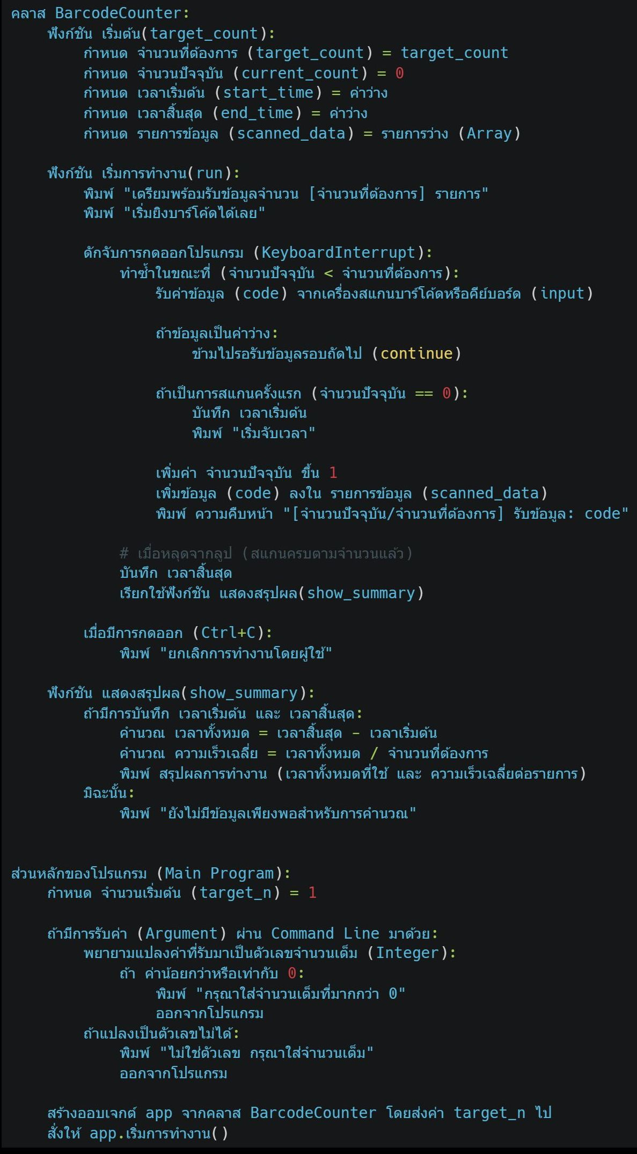

ภาคผนวก ข
รหัสเทียมของการตรวจสอบรหัสสินค้าด้วยอาร์เอฟไอดี
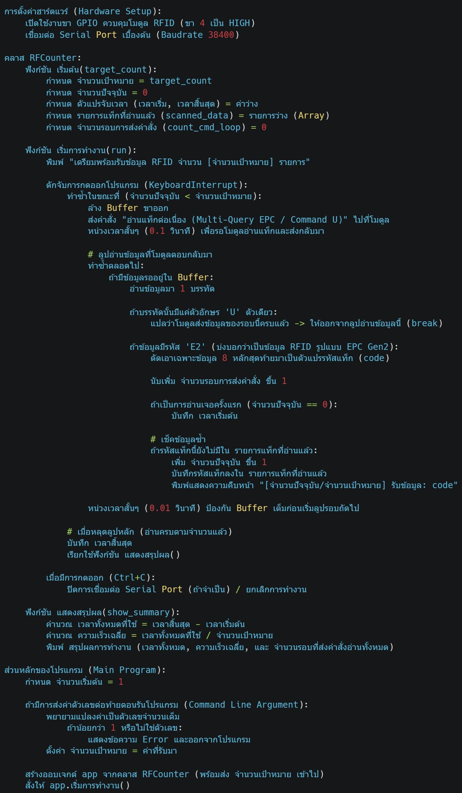

ประวัติผู้เขียน
ชื่อ-นามสกุล นาย อภิชาติ กันสีนวล
ประวัติการศึกษา 2543 วิทยาศาสตรบัณฑิต สาขาวิทยาการคอมพิวเตอร์
มหาวิทยาลัยมหาสารคาม
สถานที่ทำงานปัจจุบัน นักวิชาการคอมพิวเตอร์ ศาลแขวงเชียงดาว

